信号同步单元返修报告

名称：信号同步单元 |  | S/N: SS1907012
返修单位：北京铁科英迈技术有限公司 |  | 返修日期：2020.01.10
故障描述：
在车轮带动编码器或者手动转动编码器的情况下，信号同步单元有信号输入，无信号输出。
故障确认：
经示波器测量2路输入口脉冲信号正常，测量7路输出口无信号。

解决方案：
更换TTL-8主板后输入及输出端口功能正常，拷机72小时无异常，测试各功能正常
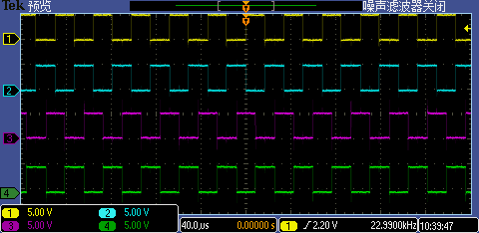

是否解决：
已解决
检测人：01 | 日期：2020.01.10
交货负责人：  日期： | 收货负责人：  日期：

